Существует много любимых праздников, но один из них – Пасха, светлый и добрый, несущий веру, надежду и любовь. К Светлому Христову Воскресению все готовятся с особенным трепетным чувством. Вот и наши воспитанники совместно со своими педагогами приготовили подарок для своих сверстников.
19 апреля состоялась праздничная пасхальная сказка «Теремок». Юные артисты продемонстрировали свои творческие способности, актерский талант. В музыкальном зале царила атмосфера добра и радости. Дошколят с православным праздником пришёл поздравить настоятель Христа – Рождественской церкви отец Анатолий. Он поздравил всех с величайшим христианским праздником: «Весна идёт полная чудес – Христос воскрес, Христос воскрес!»

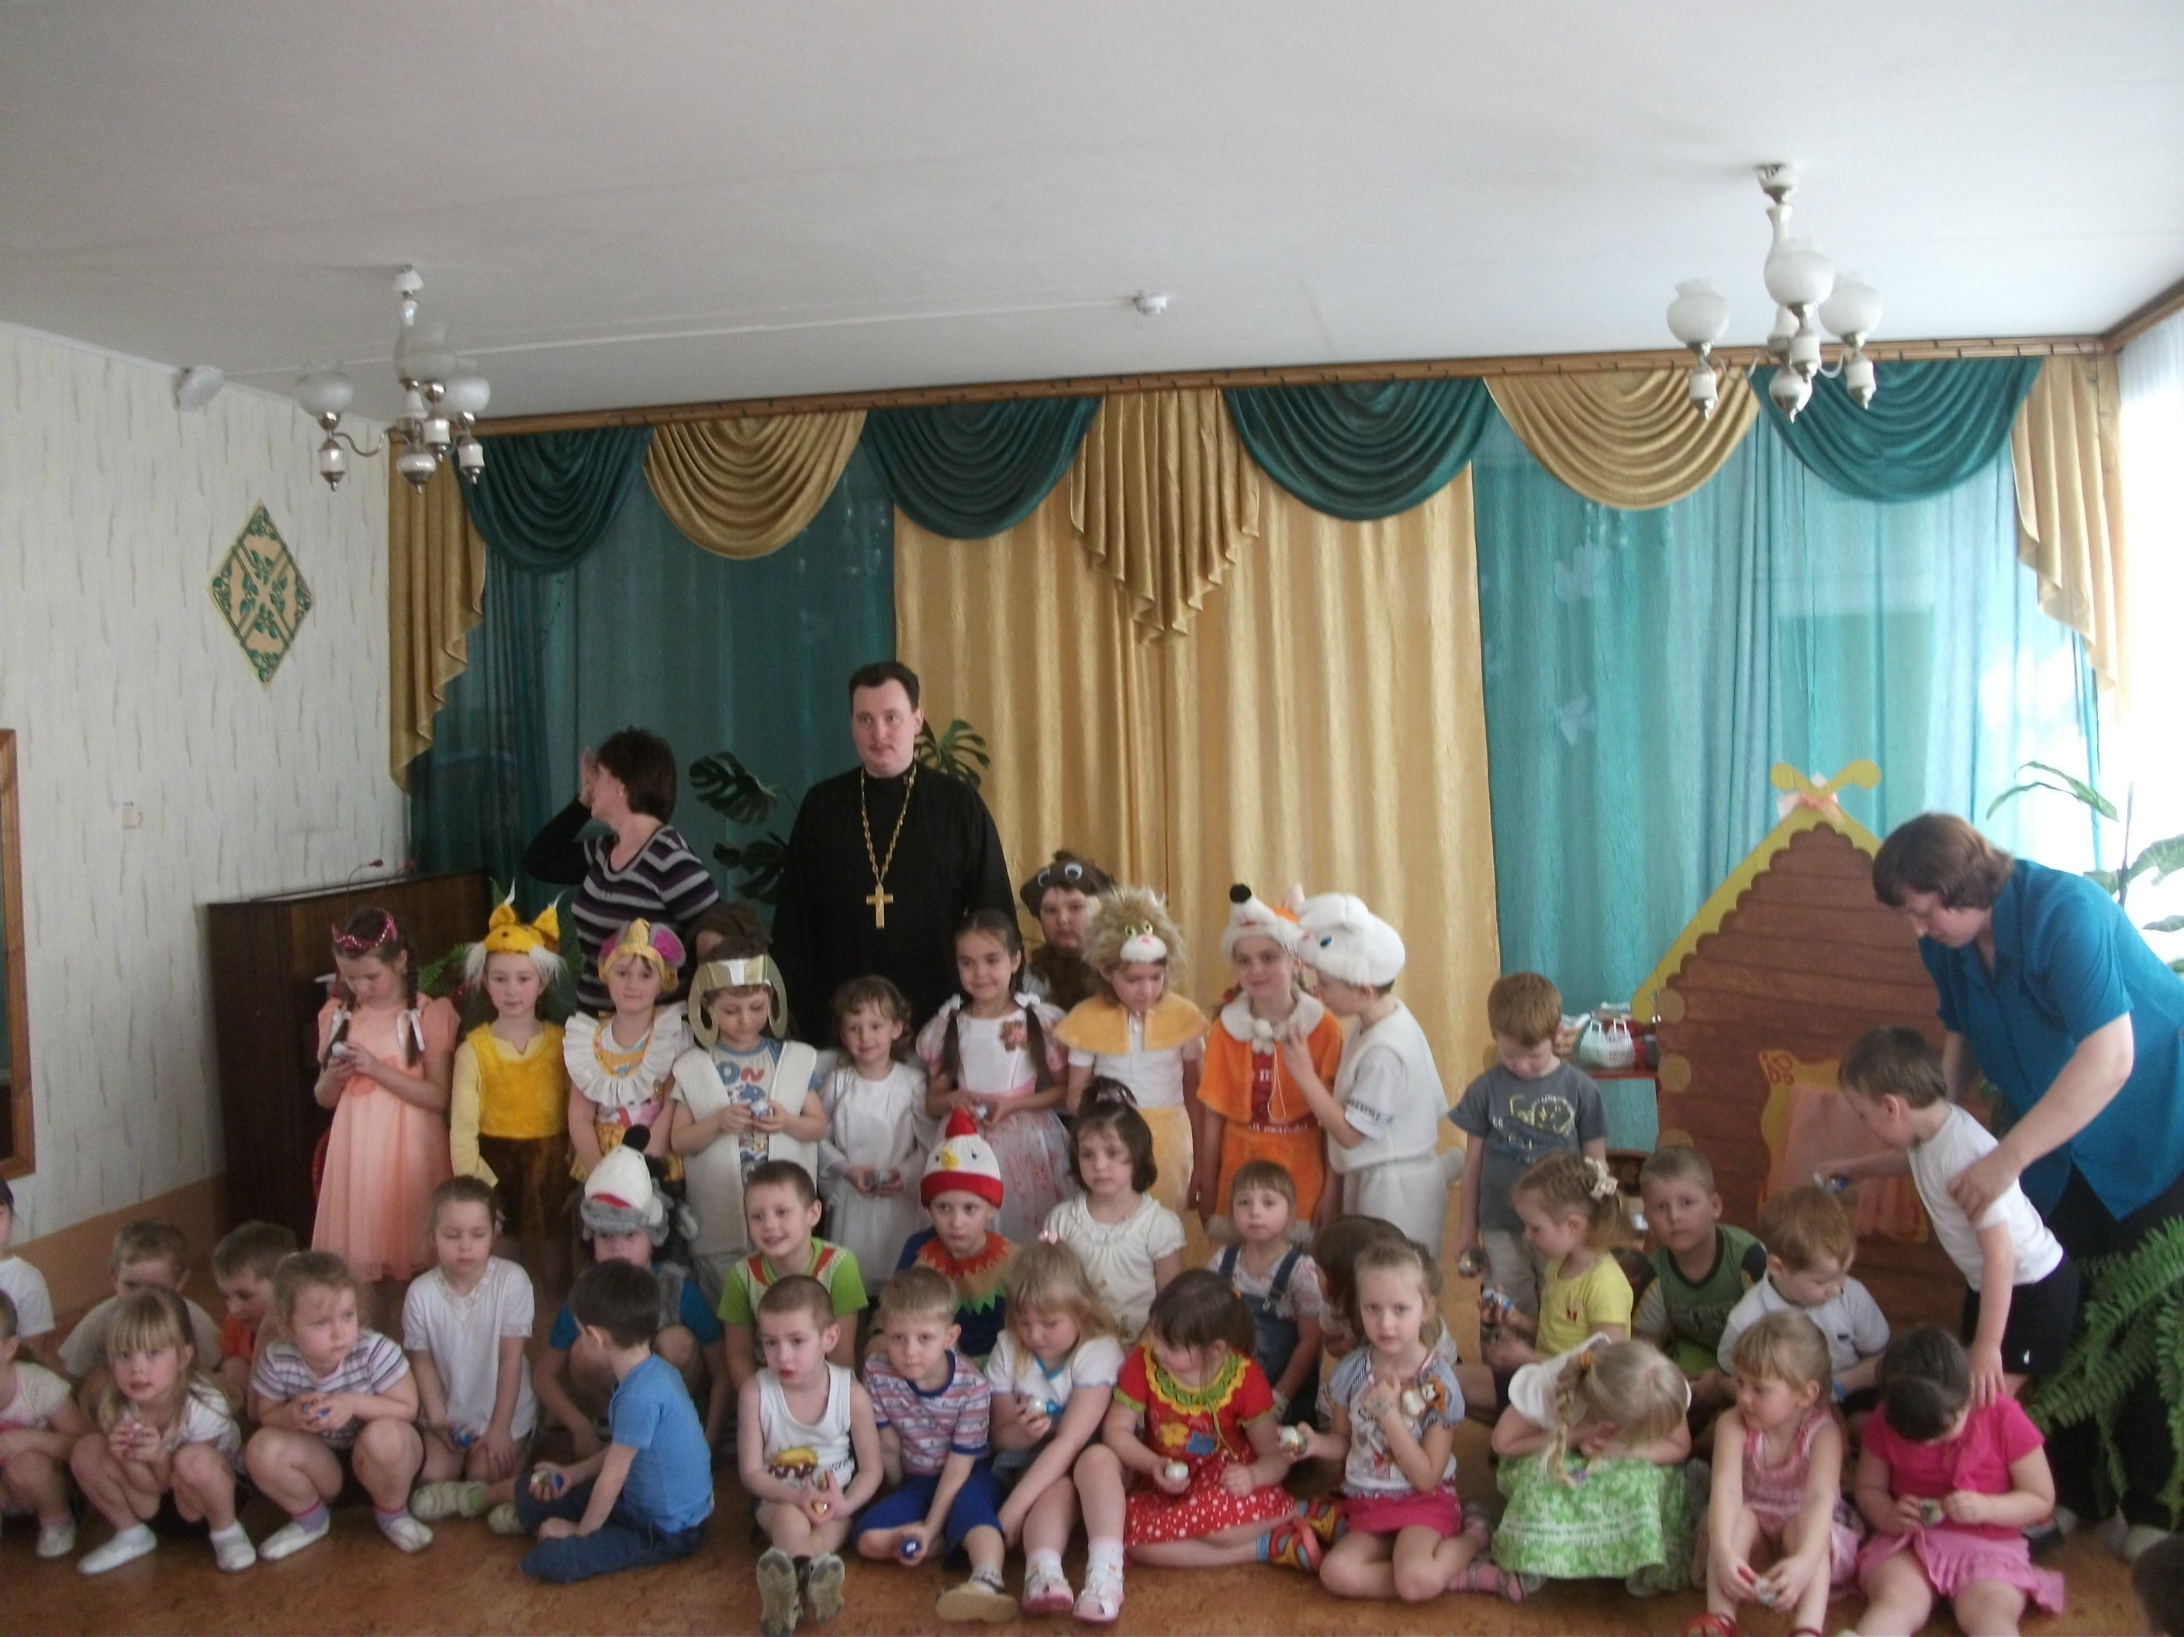

Говорят: «Дорого яичко во Христов день» в заключительной части праздника каждый малыш получил сладкий сюрприз – шоколадное яичко.

